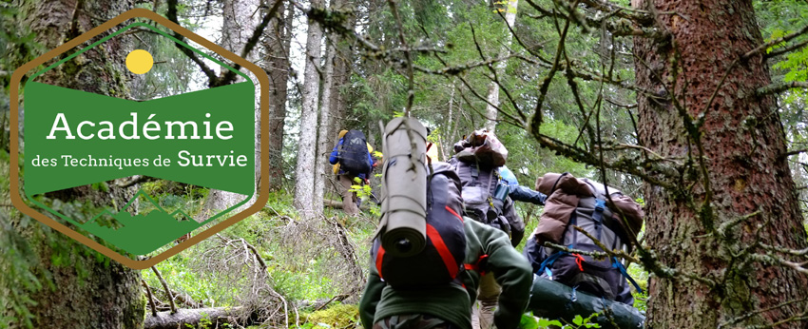
Liste recommandée d’équipements pour le stage Survie Famille
Vêtements et chaussures :
- Pantalon solide et confortable de préférence avec de larges poches (jeans à éviter)
- Poncho (Pas un manteau de pluie. Privilégiez un modèle avec des œillets qui puisse être monté en abri) : Un poncho est un simple rectangle avec des boutons pressions pour le fermer et une capuche. Il n’a pas de manches.
- Tee shirt technique (évitez le coton)
- Vêtements de rechange (chaussettes)
- Polaire ou équivalent
- Bonnet ou buff
- Casquette ou chapeau
- Chaussures de randonnée solides et imperméables
- Lunettes de soleil
Abri et couchage :
- Sac de couchage t° de confort autour de 5/10 °C
- Drap de sac et matelas de sol
Equipement personnel :
- Couteau solide à lame fixe (type Mora ou équivalent voir : « mora knife » sur Internet). Un pliant type Opinel est limité en utilisation Survie.)
- Firesteel (Attention ils ne se valent pas tous ! Nos préférés : la marque light my fire et ceux de strikefire que vous pouvez trouver chez Pyrene Bushcraft par exemple : http://www.pyrene-bushcraft.com
- Sac à dos (recommandé 40 litres environ)
- Gourde (1 litre minimum)
- Boussole ( privilégier une boussole plaque pour utilisation sur carte)
- Lampe frontale
- Trousse de premiers soins individuels
- Gamelle ou quart en métal (pour aller au feu) : privilégier l’inox voire le titane à l’aluminium qui brûle les lèvres.
- Cordelette nylon type paracorde 550 (10 m mini)
- Carnet de notes et crayon
- - Trousse de toilette minimale / Médicaments et traitements personnels
Vérifier la météo de votre week-end sur http://www.meteofrance.com/previsions-meteo-france/thorens-glieres/74570)

COVID 19
Le virus circulant encore, en dehors du respect des gestes barrières lors du stage je vous demande d’apporter également un masque* et un petit flacon de gel hydroalcoolique.
* Le masque servira éventuellement sur un atelier si une distance suffisante ne pouvait être maintenu (peu probable cependant.

Ceci constitue la liste d’équipement minimale que nous vous demandons d’apporter.
Vous pouvez compléter cette liste comme vous l’entendez. Mais attention au poids final !

